Android手機程式常用按鈕元件：Button，ImageButton，ToggleButton
並和C#.NET進行比較

目錄

1. 本章目的： 2
2. 範例練習[exp4-1]：建立四個骰子，每一個都可以隨機丟出一個數字1~6（使用4種按鈕的事件程式碼）： 3
3. 範例練習[exp4-2]：翻開撲克牌顯示花色(使用ImageButton) 19

本章目的：

練習目標：
- 練習Android手機程式常用按鈕元件：Button，ImageButton，ToggleButto
- 並和C#.NET進行比較
- 練習4種按鈕事件副程式程式碼的寫法

範例練習[exp4-1]：建立四個骰子，每一個都可以隨機丟出一個數字1~6（使用4種按鈕的事件程式碼）：

練習目標：
- 練習4種按鈕事件副程式程式碼的寫法

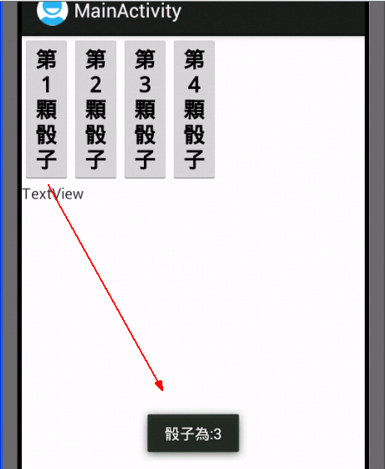
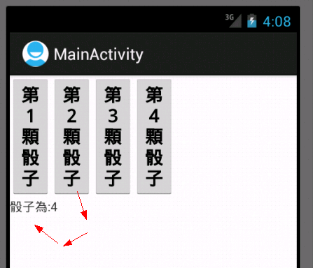
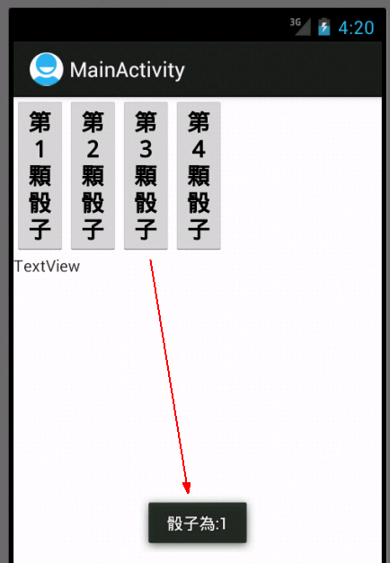

練習重點：
- 產生一個1~n的隨機變數
產生一個1~n的隨機變數

方法：num1= (int)(Math.random()*n)+1;

範例：產生一個1~6 的隨機變數

int num1;
num1= (int)(Math.random()*6)+1;

- 建立一個按鈕被按下的事件副程式button1_onClick()
語法：public void button1_onClick(View v)

範例：
import android.view.*;

public void button1_onClick(View v)
{

}

- 建立一個按鈕被按下的事件副程式button2.setOnClickListener()
語法：建立 button2的傾聽者物件button2.setOnClickListener()

範例：
import android.view.View.OnClickListener;

public void onCreate(Bundle savedInstanceState) {
super.onCreate(savedInstanceState);
setContentView(R.layout.activity_main);

// button2的傾聽者物件
Button btn2 = (Button) findViewById(R.id.Button2);
btn2.setOnClickListener(new OnClickListener(){
public void onClick(View v){

}
});

}//...........................onCreat結束

- 建立一個按鈕被按下的事件副程式button3.setOnClickListener(btn3Listener)
範例：
public void onCreate(Bundle savedInstanceState) {
super.onCreate(savedInstanceState);
setContentView(R.layout.activity_main);

// button3的傾聽者物件--裡面
Button btn3 = (Button) findViewById(R.id.Button3);
btn3.setOnClickListener(btn3Listener);

}//...........................onCreat結束

// button3的傾聽者物件--下面
View.OnClickListener btn3Listener = new View.OnClickListener() {
public void onClick(View v) {

}
};

- 建立一個按鈕被按下的事件副程式button4.setOnClickListener(myOnClick4)
範例：
import android.view.View.OnClickListener;

public void onCreate(Bundle savedInstanceState) {
super.onCreate(savedInstanceState);
setContentView(R.layout.activity_main);

// button4的傾聽者物件--裡面
Button btn4 = (Button) findViewById(R.id.Button4);
MyOnClickListener myOnClick4 = new MyOnClickListener();
btn4.setOnClickListener(myOnClick4);

}//...........................onCreat結束

// button4的傾聽者物件--下面
class MyOnClickListener implements OnClickListener{
public void onClick(View v){

}
}

練習步驟：
開啟eclipse

設定工作空間目錄workspace  在d硬碟  先建立自己的目錄  例如：  D:\mad3a\chp4  或  D:\android\chp4  或  D:\android-example\chp4 | 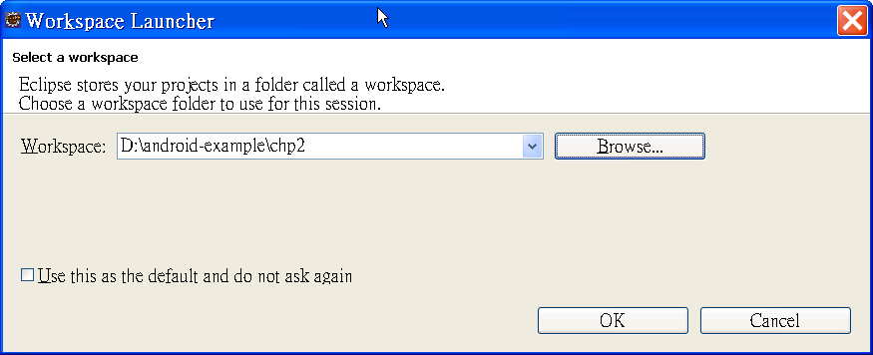
建立專案project | 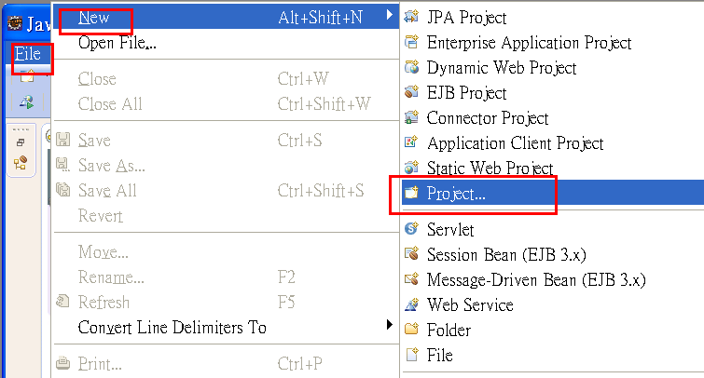  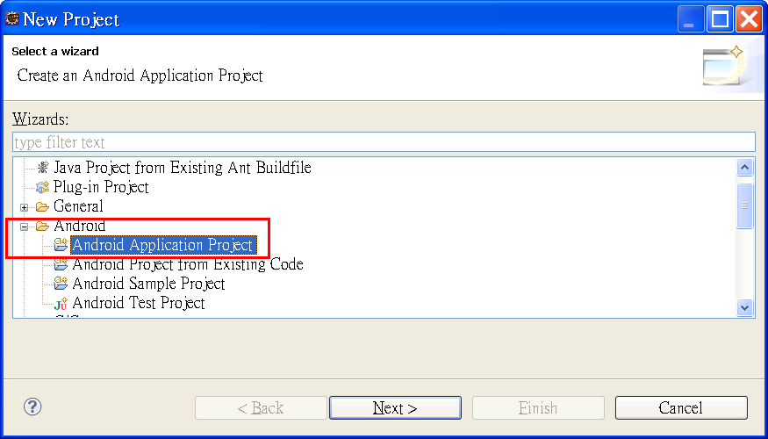
輸入你的app專案名稱：exp3-1  修改SDK可以包含的最低版本：改道4.0以後的版本  其他後面的都不用改 | 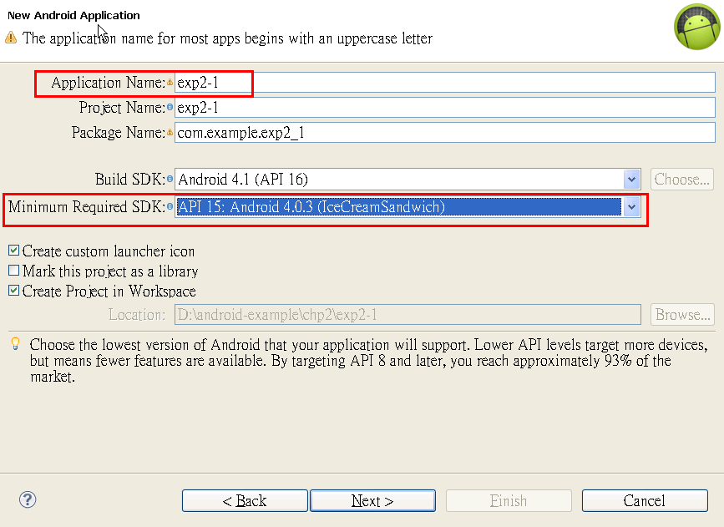  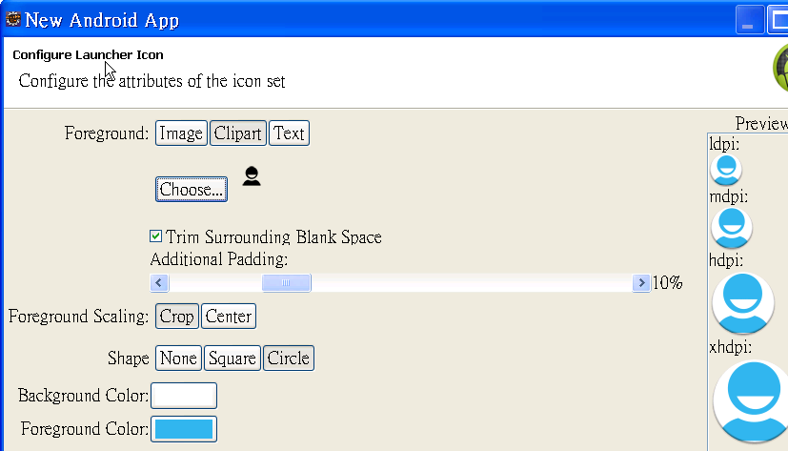  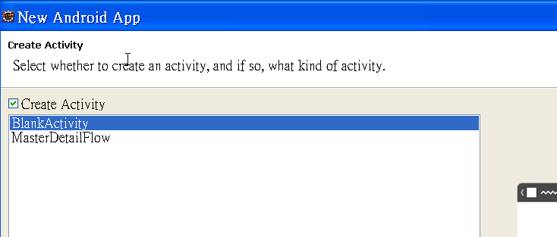  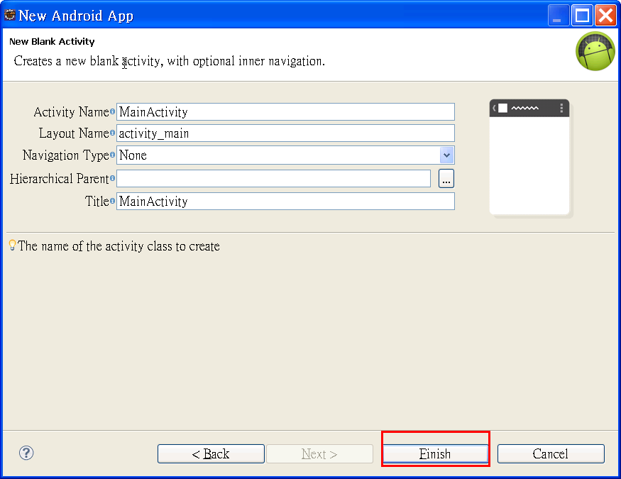
把歡迎畫面最小化  Welcome  即可顯示專案內容 | 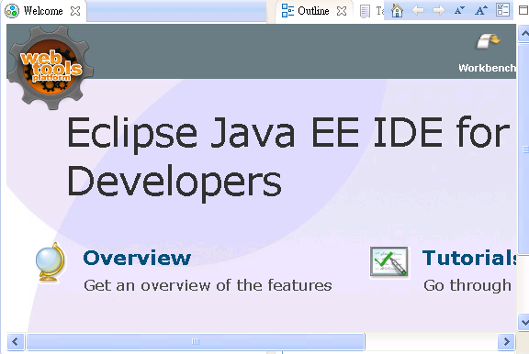
把手機螢幕擺設Layout改成LinearLayout-垂直  （LinearLayout以線性方式呈現UI元件，所謂線  性方式就是將UI元件以垂直或水平排列） | (1)先刪除textView  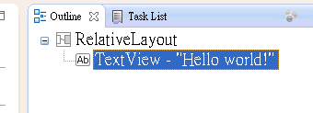  (2) 目的：設定擺設元件是一列一個元件，垂直排下來  方法：修改RalativeLayout，改成LinearLayout-Vertical垂直  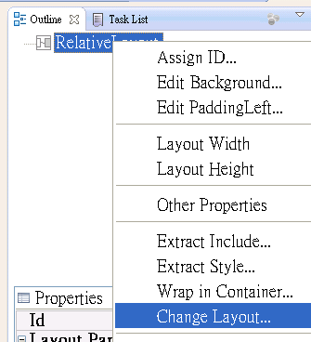  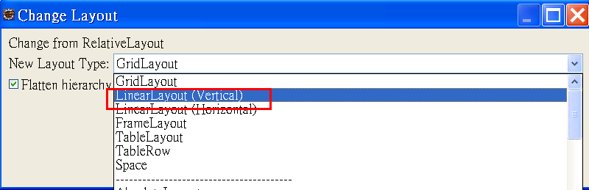
Layout拖曳一個LinearLayout-horizontal水平  拖曳button到螢幕 | (1) Layout拖曳一個LinearLayout-horizontal水平  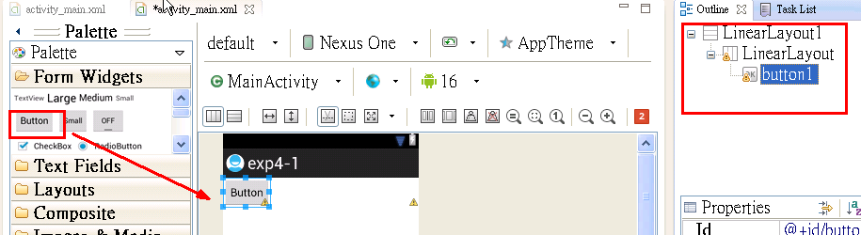
修改button屬性 | main.xml  n android:orientation 元件走向  n android:background 元件背景  n android:layout_width 元件寬度  n android:layout_height 元件高度  n android:textSize 文字大小：20sp  n android:textColor 文字顏色：  n android:text 元件顯示的文字：第１顆骰子  n android:style 元件顯示的樣式(粗體)：bold  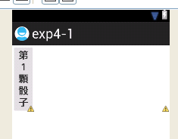
共拖曳4個button  （注意：盡量不要複製貼上）  改成  第１顆骰子  第２顆骰子  第３顆骰子  第４顆骰子  修改id  Button1  Button2  Button3  Button4 | 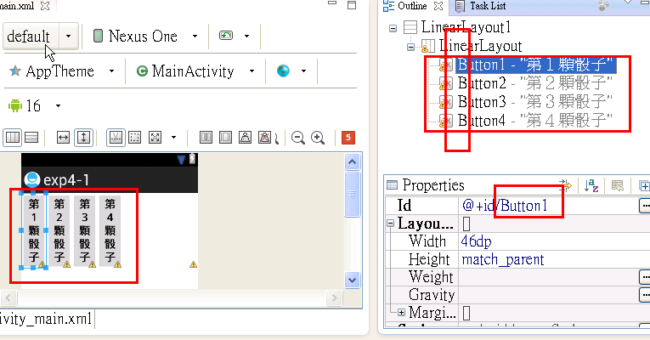
加入一個按鈕textView

第一種按鈕事件寫法：設定屬性On_Click  On_Click：button1_Click  設定這個屬性  可以在事件程式碼  當按了按鈕後，直接呼叫button1_Click事件 | ………………  在View類別裡面，才有On_Click  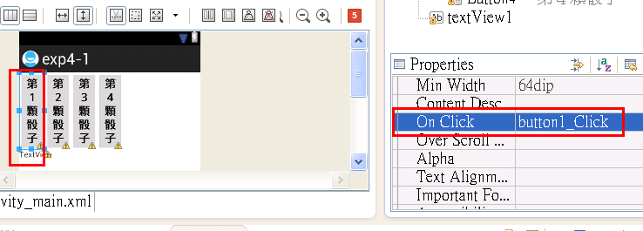
撰寫事件程式碼  (1)先打開主程式  MainActivity.java  （在src目錄內） | 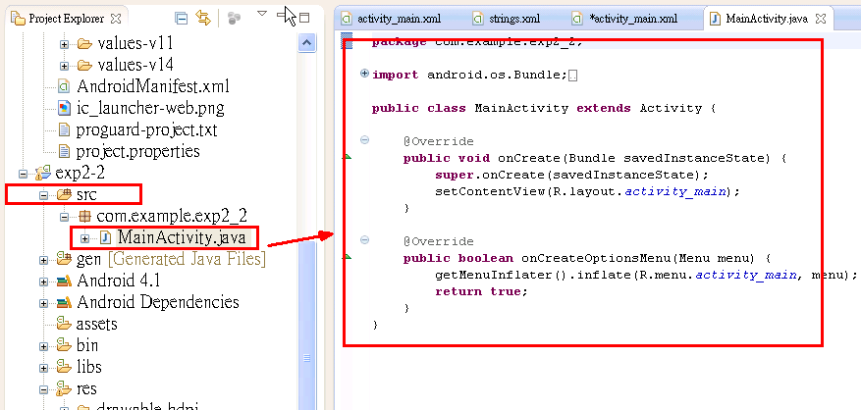
新增一個事件副程式button1_Click  去複製貼上關鍵程式碼 | public void button1_Click (View v)  {  }  但是會出現錯誤的紅色波浪  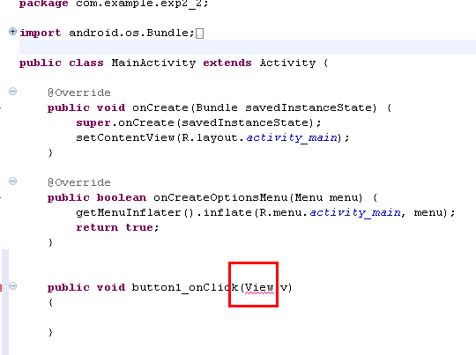  要載入import 與View事件有關的定義檔  import android.view.*;  則紅色波浪就會消失  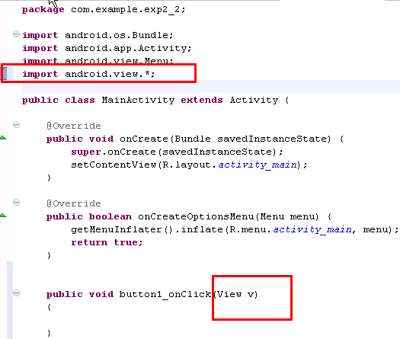
產生一個1~6的隨機變數  方法：  num1= (int)(Math.random()*n)+1; | /第1種按鈕事件寫法：設定屬性On_Click：button1_Click  public void button1_Click (View v)  {  int num1;  num1= (int)(Math.random()*6)+1;  }
在畫面顯示骰子數字，出現1~3秒就會消失  方法：  import android.widget.*;  Toast.makeText(this, "字串" , 顯示秒數).show() | /第1種按鈕事件寫法：設定屬性On_Click：button1_Click  public void button1_Click (View v)  {  int num1;  num1= (int)(Math.random()*6)+1;  Toast.makeText(MainActivity.this, "骰子為:" + Integer.toString(num1), Toast.LENGTH_LONG).show();  }  會出現紅色波浪（錯誤）  要載入定義檔  import android.widget.*;  結果：
第2種按鈕事件寫法：建立button2的傾聽者物件  去複製貼上關鍵程式碼  注意：整個事件程式碼都必須放在  onCreate()  {  裡面  } | public void onCreate(Bundle savedInstanceState) {  super.onCreate(savedInstanceState);  setContentView(R.layout.activity_main);  // button2的傾聽者物件  Button btn2 = (Button) findViewById(R.id.Button2);  btn2.setOnClickListener(new OnClickListener(){  public void onClick(View v){  int num1;  num1= (int)(Math.random()*6)+1;  //Toast.makeText(this, "骰子為:" + Integer.toString(num1), Toast.LENGTH_LONG).show();  TextView t1 = (TextView) findViewById(R.id.textView1);  t1.setText("骰子為:" + Integer.toString(num1));  }  });  }//...........................onCreat結束  出現setOnClickListener(new OnClickListener紅色錯誤波浪  先載入import android.view.View.OnClickListener;  紅色錯誤波浪即可消失  結果：
第3種按鈕事件寫法：建立button3的傾聽者物件  去複製貼上關鍵程式碼  注意：整個button3事件程式碼  (1)有一半在  onCreate()  {  裡面  }  (2)有一半在  onCreate()  {  }  下面 | public void onCreate(Bundle savedInstanceState) {  super.onCreate(savedInstanceState);  setContentView(R.layout.activity_main);  // button3的傾聽者物件--裡面  Button btn3 = (Button) findViewById(R.id.Button3);  btn3.setOnClickListener(btn3Listener);  }//...........................onCreat結束  // button3的傾聽者物件--下面  View.OnClickListener btn3Listener = new View.OnClickListener() {  public void onClick(View v) {  int num1;  num1= (int)(Math.random()*6)+1;  Toast.makeText(MainActivity.this, "骰子為:" + Integer.toString(num1), Toast.LENGTH_LONG).show();  }  };  結果：
第4種按鈕事件寫法：建立button4的傾聽者物件  去複製貼上關鍵程式碼  注意：整個button4事件程式碼  (1)有一半在  onCreate()  {  裡面  }  (2)有一半在  onCreate()  {  }  下面 | public void onCreate(Bundle savedInstanceState) {  super.onCreate(savedInstanceState);  setContentView(R.layout.activity_main);  // button4的傾聽者物件--裡面  Button btn4 = (Button) findViewById(R.id.Button4);  MyOnClickListener myOnClick4 = new MyOnClickListener();  btn4.setOnClickListener(myOnClick4);  }//...........................onCreat結束  // button4的傾聽者物件--下面  class MyOnClickListener implements OnClickListener{  public void onClick(View v){  int num1;  num1= (int)(Math.random()*6)+1;  Toast.makeText(MainActivity.this, "骰子為:" + Integer.toString(num1), Toast.LENGTH_LONG).show();  }  }  出現setOnClickListener(new OnClickListener紅色錯誤波浪  先載入import android.view.View.OnClickListener;  紅色錯誤波浪即可消失  結果：  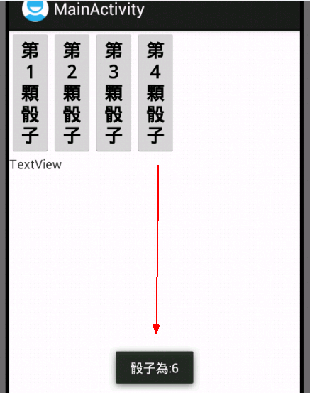

範例練習[exp4-2]：翻開撲克牌顯示花色(使用ImageButton)

練習目標：
- 練習Android手機程式常用按鈕元件：ImageButton
- 並和C#.NET進行比較

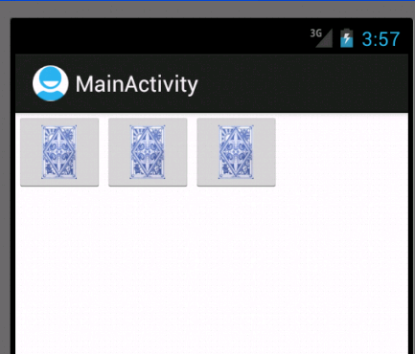
按下按鈕變成
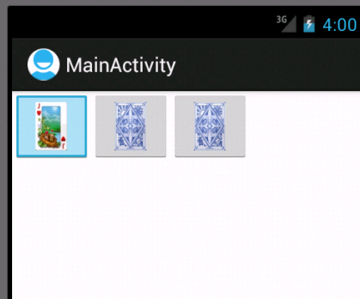

練習重點：
- 設定ImageButton 的圖片內容
語法：t1.setImageResource(R.drawable.圖檔名稱)

範例：

ImageButton t1 = (ImageButton) findViewById(R.id.imageButton1);
t1.setImageResource(R.drawable.h11);

- 如何由外部匯入圖片檔進入android專案資源目錄res的drawable各種大小尺寸目錄
(1)拖曳一個ImageButton
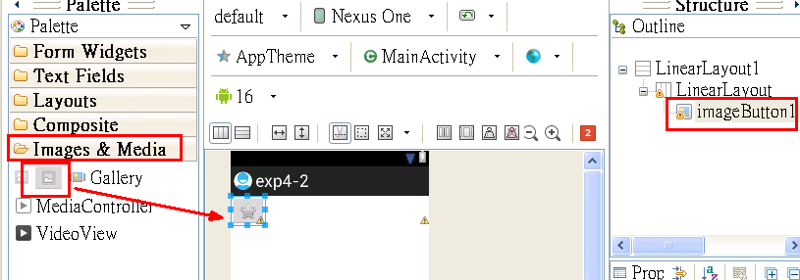

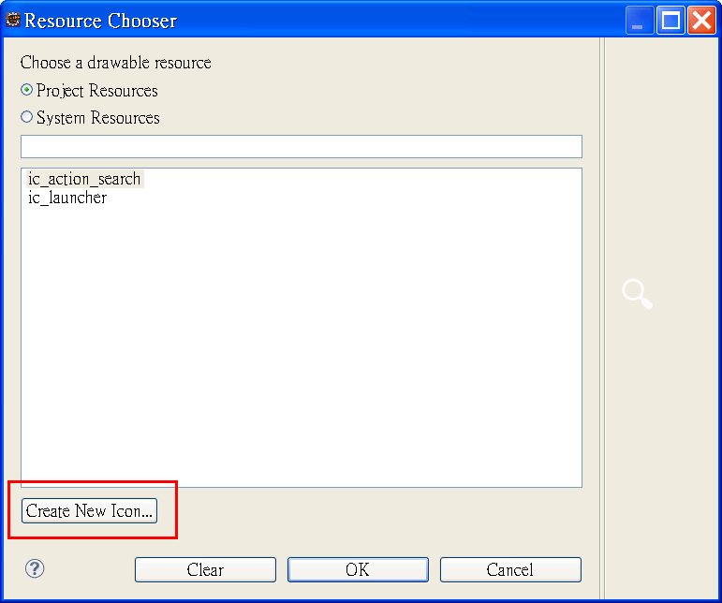

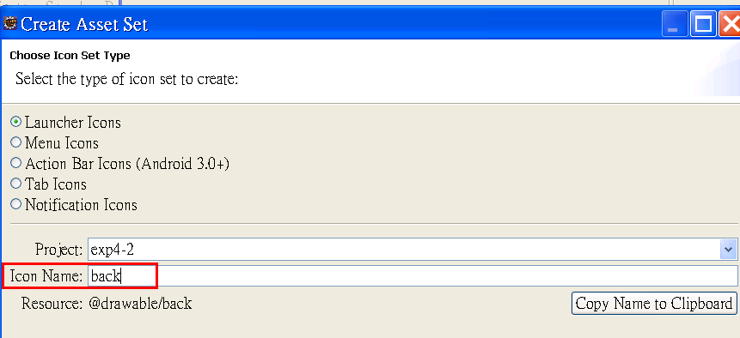

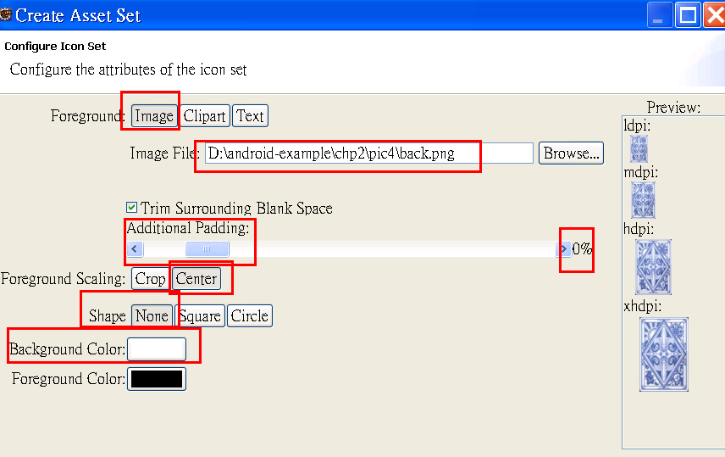

其他圖檔也是採用類似方法
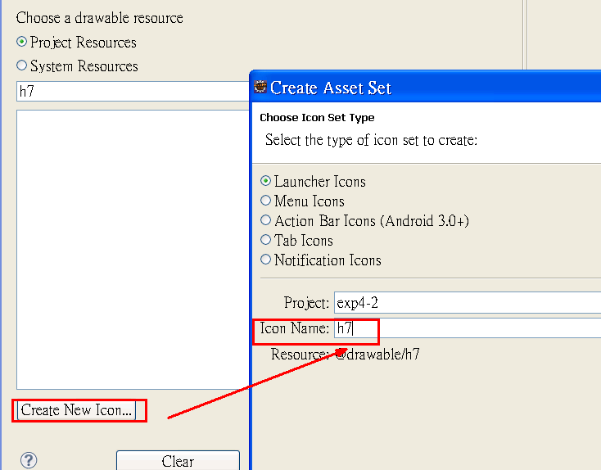

練習步驟：
開啟eclipse

設定工作空間目錄workspace

在d硬碟
先建立自己的目錄
例如：
D:\mad3a\chp4
或
D:\android\chp4
或
D:\android-example\chp4

建立專案project
輸入你的app專案名稱：exp4-2

修改SDK可以包含的最低版本：改道4.0以後的版本

其他後面的都不用改
把歡迎畫面最小化
Welcome

即可顯示專案內容

把手機螢幕擺設Layout改成LinearLayout-垂直  （LinearLayout以線性方式呈現UI元件，所謂線  性方式就是將UI元件以垂直或水平排列） | (1)先刪除textView  (2) 目的：設定擺設元件是一列一個元件，垂直排下來  方法：修改RalativeLayout，改成LinearLayout-Vertical垂直
Layout拖曳一個LinearLayout-horizontal水平  拖曳ImageButton到螢幕 | (1) Layout拖曳一個LinearLayout-horizontal水平
匯入其他圖片
方法相似

匯入所有圖片
Back.png
h7
h11
d8
d13

將邊界多餘的邊界刪除 | 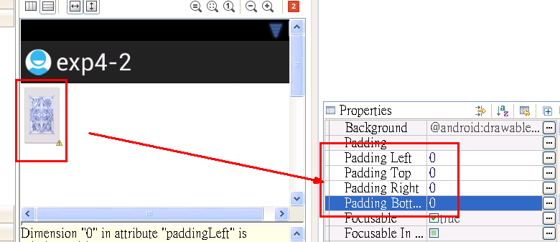
第二種方法匯入圖片（直接複製貼上）  下載圖片  解壓縮  將圖片拖拽到專案res\drawable開頭的4個資料夾下  或是到檔案總管直接複製貼到四個drawable目錄  然後回到eclipse按重新總理refresh | 1、導入圖片到資源  將圖片拖拽到專案res\drawable開頭的4個資料夾下，他們分別代表了高、中、低分辨度的圖片。  Android讀取圖片時自動優化，選用合適的一個圖片顯示，比如高解析度可以存放128*1 28的圖片，低解析度可以存放32*32的圖片  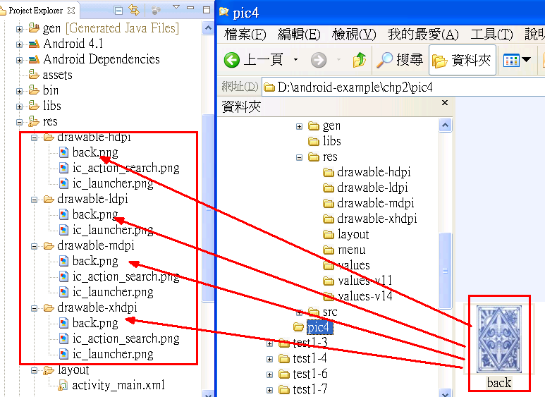  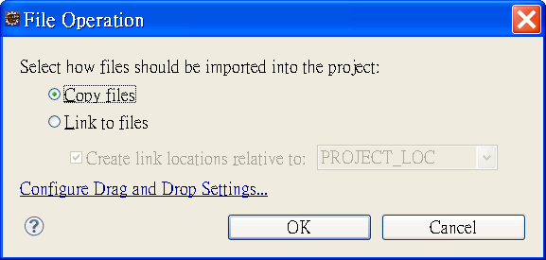
匯入所有圖片
Back.png
h7
h11
d8
d13

修改ImageButton1屬性 | main.xml  n android:src 圖片檔案來源：back  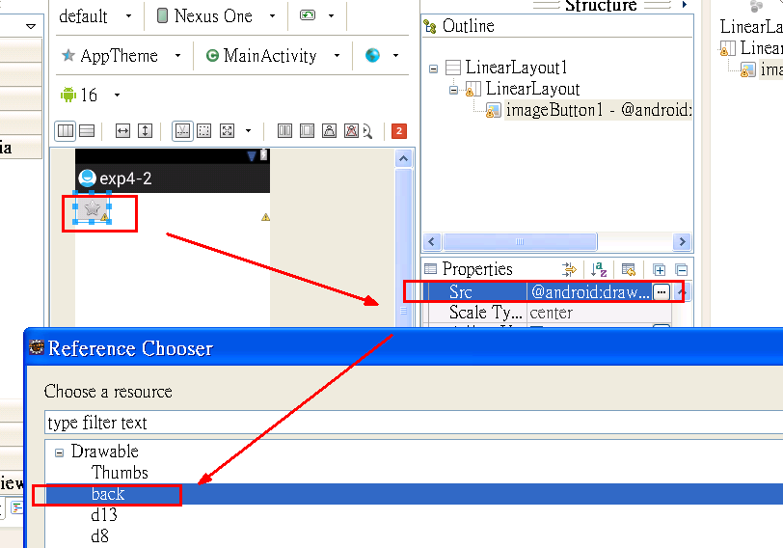
共拖曳3個ImageButton1  （注意：盡量不要複製貼上）  修改id  ImageButton1  ImageButton2  ImageButton3 | 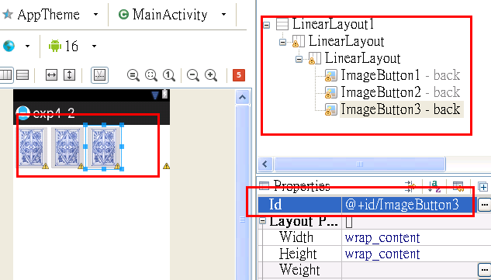
第一種按鈕事件寫法：設定屬性On_Click  On_Click：button1_Click  設定這個屬性  可以在事件程式碼  當按了按鈕後，直接呼叫button1_Click事件 | ………………  在View類別裡面，才有On_Click  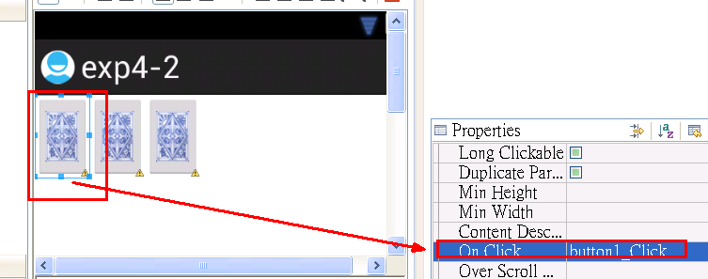
撰寫事件程式碼

(1)先打開主程式
MainActivity.java
（在src目錄內）

新增一個事件副程式button1_Click  去複製貼上關鍵程式碼 | public void button1_Click (View v)  {  }  但是會出現錯誤的紅色波浪  要載入import 與View事件有關的定義檔  import android.view.*;  則紅色波浪就會消失
產生一個imageButton物件t1  設定t1的src  setImageResource  為h11 | //第1種按鈕事件寫法：設定屬性On_Click：button1_Click  public void button1_Click (View v)  {  ImageButton t1 = (ImageButton) findViewById(R.id.imageButton1);  t1.setImageResource(R.drawable.h11);  }  會出現紅色波浪（錯誤）  要載入定義檔  import android.widget.*;  結果：  按下按鈕變成
第2種按鈕事件寫法：建立button2的傾聽者物件  （最後發現會有錯誤，所以不能用此法）  去複製貼上關鍵程式碼  注意：整個事件程式碼都必須放在  onCreate()  {  裡面  } | public void onCreate(Bundle savedInstanceState) {  super.onCreate(savedInstanceState);  setContentView(R.layout.activity_main);  // button2的傾聽者物件  Button btn2 = (Button) findViewById(R.id.imageButton2);  btn2.setOnClickListener(new OnClickListener(){  public void onClick(View v){  ImageButton t1 = (ImageButton) findViewById(R.id.imageButton2);  t1.setImageResource(R.drawable.h7);  }  });  }//...........................onCreat結束  出現setOnClickListener(new OnClickListener紅色錯誤波浪  先載入import android.view.View.OnClickListener;  紅色錯誤波浪即可消失  結果：  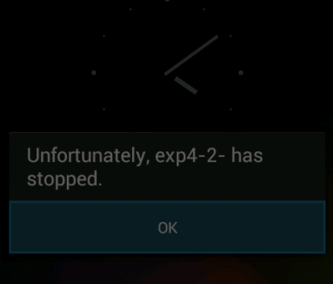
第3種按鈕事件寫法：建立button3的傾聽者物件  （最後發現會有錯誤，所以不能用此法  去複製貼上關鍵程式碼  注意：整個button3事件程式碼  (1)有一半在  onCreate()  {  裡面  }  (2)有一半在  onCreate()  {  }  下面 | public void onCreate(Bundle savedInstanceState) {  super.onCreate(savedInstanceState);  setContentView(R.layout.activity_main);  // button3的傾聽者物件--裡面  Button btn3 = (Button) findViewById(R.id.imageButton2);  btn3.setOnClickListener(btn3Listener);  }//...........................onCreat結束  // button3的傾聽者物件--下面  // button3的傾聽者物件--下面  View.OnClickListener btn3Listener = new View.OnClickListener() {  public void onClick(View v) {  ImageButton t1 = (ImageButton) findViewById(R.id.imageButton2);  t1.setImageResource(R.drawable.h7);  }  };  結果：
第4種按鈕事件寫法：建立button4的傾聽者物件  （最後發現會有錯誤，所以不能用此法  去複製貼上關鍵程式碼  注意：整個button4事件程式碼  (1)有一半在  onCreate()  {  裡面  }  (2)有一半在  onCreate()  {  }  下面 | public void onCreate(Bundle savedInstanceState) {  super.onCreate(savedInstanceState);  setContentView(R.layout.activity_main);  // button4的傾聽者物件--裡面  Button btn4 = (Button) findViewById(R.id.imageButton2);  MyOnClickListener myOnClick4 = new MyOnClickListener();  btn4.setOnClickListener(myOnClick4);  }//...........................onCreat結束  // button4的傾聽者物件--下面  class MyOnClickListener implements OnClickListener{  public void onClick(View v){  ImageButton t1 = (ImageButton) findViewById(R.id.imageButton2);  t1.setImageResource(R.drawable.h7);  }  }  出現setOnClickListener(new OnClickListener紅色錯誤波浪  先載入import android.view.View.OnClickListener;  紅色錯誤波浪即可消失  結果：
結論  只能使用第一種按鈕事件寫法：設定屬性On_Click  On_Click：button2_Click  Button3_Click | //第1種按鈕事件寫法：設定屬性On_Click：button1_Click  public void button1_Click (View v)  {  ImageButton t1 = (ImageButton) findViewById(R.id.imageButton1);  t1.setImageResource(R.drawable.h11);  }  //第1種按鈕事件寫法：設定屬性On_Click：button1_Click  public void button2_Click (View v)  {  ImageButton t1 = (ImageButton) findViewById(R.id.imageButton2);  t1.setImageResource(R.drawable.h7);  }  //第1種按鈕事件寫法：設定屬性On_Click：button1_Click  public void button3_Click (View v)  {  ImageButton t1 = (ImageButton) findViewById(R.id.imageButton3);  t1.setImageResource(R.drawable.d13);  }  結果：  